|  |  |
| --- | --- |
| **Gerb-BMSTU_01** | **Министерство науки и высшего образования Российской Федерации**  Калужский филиал  федерального государственного бюджетного  образовательного учреждения высшего образования  ***«Московский государственный технический университет имени Н.Э. Баумана (национальный исследовательский университет)»***  ***(КФ МГТУ им. Н.Э. Баумана)*** |

**ФАКУЛЬТЕТ** ***ИУК «Информатика и управление»***

**КАФЕДРА** \_\_***ИУК4 «Программное обеспечение ЭВМ, информационные технологии»***

**ЛАБОРАТОРНАЯ РАБОТА №4**

**«Побитовая обработка на языке Ассемблер»**

**ДИСЦИПЛИНА: «Машинно-зависимые языки программирования»**

|  |  |  |
| --- | --- | --- |
| Выполнил: студент гр. ИУК4-32Б | | \_\_\_\_\_\_\_\_\_\_\_\_\_\_\_\_\_ ( Карельский М.К. )  (Подпись) |
| Проверил: | | \_\_\_\_\_\_\_\_\_\_\_\_\_\_\_\_\_ ( Амеличева К.А. )  (Подпись) |
| Дата сдачи (защиты):  Результаты сдачи (защиты): | | |
|  | - Балльная оценка:  - Оценка: | |

Калуга, 2021

**Цель:** практическое овладение навыками разработки программного кода на языке Ассемблер Изучение логических командах и команд сдвига. Практическое освоение основных функций отладчика TD.

**Вариант 7**

**Задание:**

*Задание 1*

Полагая, что DL содержит 1111 00012, а переменная BOOL типа Byte содержит 1110 00112, определите значение регистра DL после выполнения каждой отдельно взятой команды:

1. AND DL, BOOL
2. OR DL, BOOL
3. XOR DL, BOOL
4. AND DL, 0Ch
5. XOR DL, 0FFh
6. NOT DL

После выполнения каких команд будет установлен флаг ZF?

*Задание 2*

Дано число в двоичном виде. Поменять местами третий бит с пятым. Результат умножить на 8 и проинвертировать.

**Решение:**

*Задание 1*

1. 1111 00012 ∧ 1110 00112 = 1110 00012 = E116
2. 1111 00012 ∨ 1110 00112 = 1111 00112 = F316
3. 1111 00012 ⊕ 1110 00112 = 0001 00102 = 1216
4. 1111 00012 ∧ 0000 11002 = 0000 00002 = 0016
5. 1111 00012 ⊕ 1111 11112 = 0000 11102 = 0E16
6. ¬1111 00012 = 0000 11102 = 0E16

Флаг ZF установится после команды в d

*Задание 2*

*Листинг:*

.model small

.stack 100h

.data

x db 10011000b

.code

Start:

mov ax, @data ; инициализация сегмента данных

mov ds, ax

mov al, x

and al, 00001000b ; получение третьего бита

shl al, 2 ; смещение третьего бита до пятого

mov ah, x

and ah, 00100000b ; получение пятого бита

shr ah, 2 ; смещение пятого бита до третьего

and x, 11010111b ; очищение исходных третьего и пятого битов

or x, al ; занесение третьего бита на место пятого

or x, ah ; занесение пятого бита на место третьего

sub ax, ax ; очищение регистра ax

mov al, x

sal ax, 3 ; умножение результата на 8

not ax ; инверсия результата

mov ax, 4C00h ; завершение работы

int 21h

end start

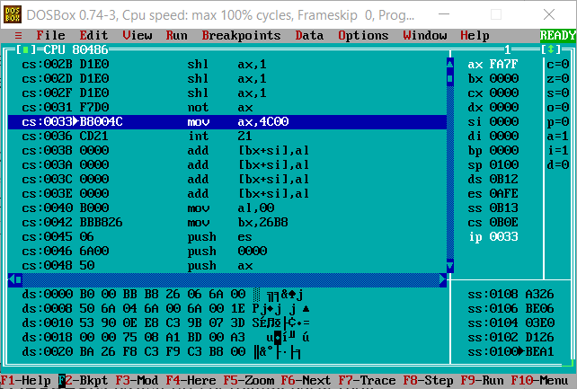

**Рисунок 1.** Конечное состояние регистров

**Вывод:** в ходе выполнения лабораторной работы были получены практические навыки использования логических команд и команд сдвига на языке Assembler.